Universidade Federal da Paraíba - UFPB

10 anos do Espanhol na UFPB
Centro de Ciências Humanas, Letras e Artes – CCHLA

Oficina– Prof. Alberto Poza (UFPE) - "Historia de la Lengua Española, variedades diatópicas"

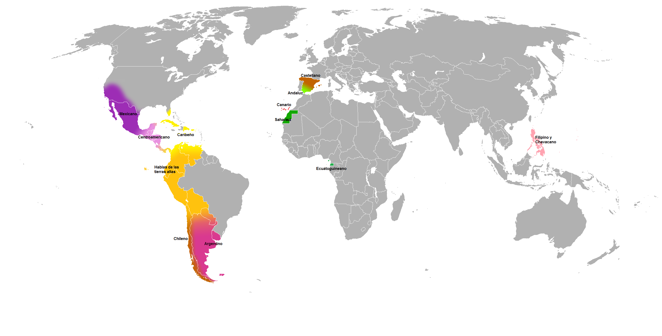

Dia 05/10/2017
13:00

